Инвариантная самостоятельная работа 1.5

Гимнастика для глаз

Комплекс №1

Одним из самых эффективных комплексов считается гимнастика для глаз по Норбекову.

Основным принципом его методики является психологическое освобождение от привычки считать себя слабым, больным, немощным и неуверенным человеком. Но нельзя сказать, что такая методика восстановления зрения полностью базируется на самовнушении, Норбеков также разработал ряд упражнений, которые дают превосходный результат в процессе лечения близорукости, дальнозоркости и астигматизма.

Выполняя гимнастику для зрения по необходимо сохранять мышечный корсет: расправленные плечи, прямая спина и делать всё с улыбкой и положительными эмоциями.

Количество повторений: 7-8 раз в каждую сторону.

Упражнение для улучшения зрения № 1

Голову держите ровно, без запрокидывания назад. Глаза отведите вверх (на потолок), мысленно продолжив их движение дальше, через лоб, вертикально вверх.

Упражнение для улучшения зрения № 2

Сохраняя ровное положение головы, посмотрите вниз, мысленно продолжив взгляд в собственное горло.

Упражнение для улучшения зрения № 3

Отведите взгляд налево, как бы сквозь свое левое ухо.  
Отведите взгляд направо, как бы сквозь свое правое ухо.

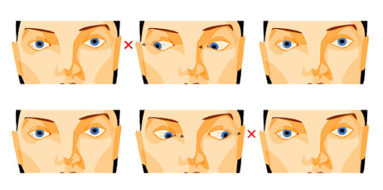

Упражнение для улучшения зрения № 4 — «Бабочка»

При выполнении упражнения уделите особое внимание неподвижности головы, вращай только глазами. Следите за тем, чтобы глазные мышцы не перенапрягались и старайся получить рисунок наибольшего размера в пределах лица.

Последовательность движений глазами: левый нижний угол — правый верхний угол — правый нижний угол — левый верхний угол.  
Далее повторите упражнение в обратном порядке: правый нижний угол — левый верхний угол — левый нижний угол — правый верхний угол.

После чего расслабьте глаза и веки, легко и быстро поморгайте.

Упражнение для улучшения зрения № 5 — «Восьмерка»

Рекомендации по выполнению данного упражнения аналогичны «Бабочке». Проведите глазами по траектории, напоминающей перевернутую цифру 8 или знак бесконечности как можно большего размера, но в пределах лица. Попеременно движение должно быть в одну сторону, затем в другую. В конце упражнения также нужно легко поморгать.

Упражнение для улучшения зрения № 6

Это упражнение для косых мышц глазного яблока, которое способствует развитию бокового зрения и рекомендовано при близорукости.

Упражнение необходимо выполнять в тихой обстановке, чтобы ничто не отвлекало и не пугало.

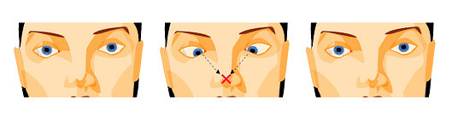

Скосите глаза на кончик носа. Можно поставить перед собой палец руки и пристально, без отрыва смотреть на него, медленно приближая палец к кончику носа. После чего взгляните расслабленно перед собой, зафиксируй боковые предметы, но не двигайте глазами!

Далее чередуйте:

Взгляд на самый кончик носа, далее перед собой и в стороны, не переводя взгляда. Взгляд на переносицу, далее — вперед и в стороны. Взгляд на точку между бровями, а потом взгляд опять вперед и в стороны, не переводя взгляда.

Проделайте упражнение в каждом направлении.

Следите за плавностью перехода от одной точки к другой, чередуй упражнение с морганием. Следите за позитивным внутренним настроем.

Упражнение для улучшения зрения № 7

Подведите указательные пальцы рук к кончику носа и зафиксируйте на них взгляд. Далее медленно начинайте разводить их горизонтально в стороны: правый глаз зафиксирован на указательном пальце правой руки, левый — на указательном пальце левой руке. Не старайтесь развести глаза в стороны — пользуйтесь только боковым зрением! Повторите это упражнение несколько раз, не забывая давать отдых глазам.

Упражнение для улучшения зрения № 8 – «Большой круг»

Сохраняя неподвижность головы, выполните круговые движения глазами: представьте пред собой огромный циферблат часов (лучше золотого цвета), затем медленно проведите глазами по часовой стрелке, потом против, фиксируя взгляд на каждой воображаемой цифре.

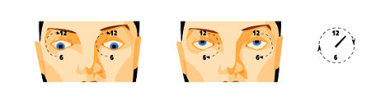

Старайтесь не срезать углы — круг должен получаться ровным. От одной тренировки к другой увеличивай размер круга. Повторите данное упражнение, подняв лицо к небу с открытыми глазами. После чего можно повторить два предыдущих упражнения, но с закрытыми глазами. Такой вариант способствует массажу хрусталика.

По ссылке можно наглядно ознакомиться со всеми вышеописанными упражнениями:

<https://youtu.be/pjnMgshSBCI>

Комплекс №2

Второй комплекс упражнений приведен по ссылке:

<https://youtu.be/sS5AWdHjg2w>

Данные упражнения помогают снять усталость с глаз и улучшить зрение. Этот комплекс разработан на основе техник йоги и китайской гимнастики для глаз. Выполняйте эту зарядку в спокойном для глаз темпе, без очков или контактных линз. Вы можете выполнять их несколько раз в день, в любое время суток.

Все комплексы, приведенные в данной работе, регулярно используются автором.